Diagrama general
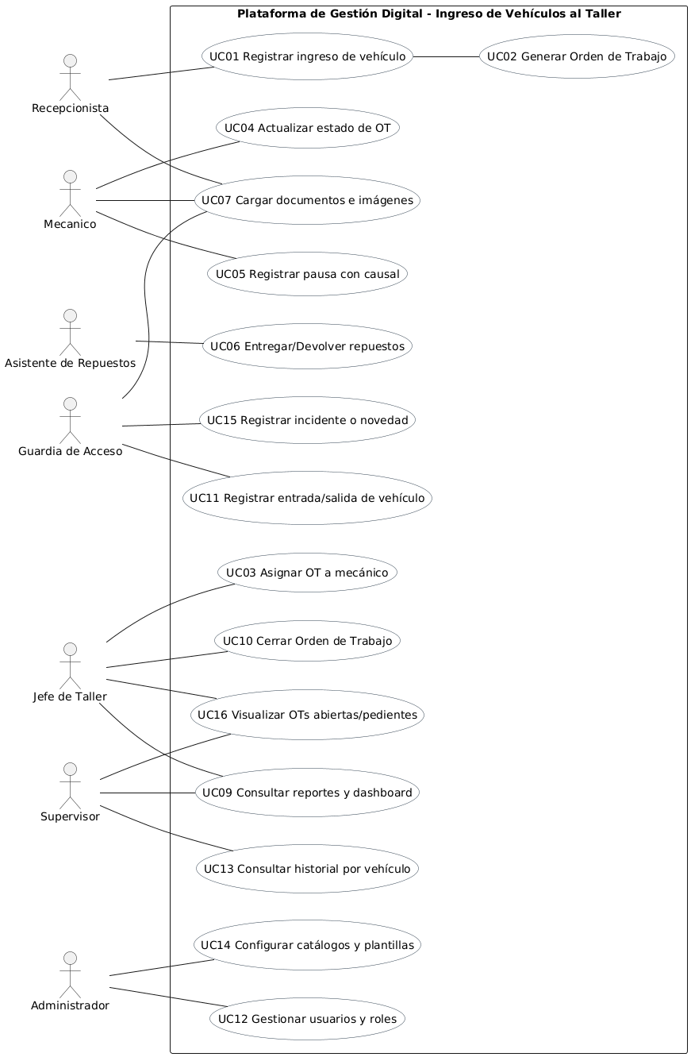

UC01 – Registrar ingreso de vehículo
- Permite al Recepcionista registrar la llegada de un vehículo al taller mediante la captura de patente, datos del chofer, motivo de ingreso y evidencias fotográficas. Este registro inicia el proceso de atención y permite generar automáticamente una Orden de Trabajo.
UC02 – Generar Orden de Trabajo
- Caso de uso ejecutado automáticamente después del ingreso del vehículo. Crea una OT asociada al ingreso, con estado inicial “En Espera” o “Por Asignar”, permitiendo que el taller comience el proceso de diagnóstico y reparación.
UC03 – Asignar OT a mecánico
- El Jefe de Taller selecciona una Orden de Trabajo pendiente y la asigna a un mecánico disponible. Esto define quién será responsable del diagnóstico, ejecución y actualización del estado del trabajo.
UC04 – Actualizar estado de OT
- El Mecánico actualiza el estado de la Orden de Trabajo según su progreso (Ej.: En Diagnóstico, En Reparación, En Prueba, Finalizada). Refleja la evolución real del trabajo en el taller y alimenta el dashboard.
UC05 – Registrar pausa con causal
- Permite al Mecánico indicar que una OT está detenida temporalmente y seleccionar un motivo (falta de repuesto, inspección, derivación, etc.). Esta pausa queda registrada para auditoría y control de tiempos.
UC06 – Entregar/Devolver repuestos
- El Asistente de Repuestos gestiona la entrega o devolución de repuestos utilizados en una OT. Descuenta o repone el inventario según corresponda y asegura trazabilidad de los movimientos.
UC07 – Cargar documentos e imágenes
- Permite a Recepcionistas, Mecánicos y Guardias de Acceso adjuntar fotografías, evidencias, documentos o registros visuales relacionados con el vehículo o su reparación. Mantiene un historial visual asociado a la OT o al ingreso.
UC09 – Consultar reportes y dashboard
- El Jefe de Taller y los Supervisores visualizan indicadores del taller: tiempos, estados de OTs, repuestos utilizados, productividad y carga de trabajo. También incluye la exportación de reportes.
UC10 – Cerrar Orden de Trabajo
- El Jefe de Taller valida que la OT esté completa, revisa el trabajo realizado, confirma que no existan pendientes y procede a cerrarla. El cierre actualiza indicadores y habilita el vehículo para retiro.
UC11 – Registrar entrada/salida de vehículo
- El Guardia de Acceso controla el ingreso o salida física de los vehículos del recinto, registrando hora, foto y validando que el vehículo tenga su OT en el estado correcto antes de permitir su salida.
UC12 – Gestionar usuarios y roles
- El Administrador crea, modifica, desactiva usuarios y asigna roles dentro del sistema. Controla permisos, accesos y mantiene la seguridad del sistema.
UC13 – Consultar historial por vehículo
- El Supervisor revisa el historial completo de un vehículo: mantenciones, fallas recurrentes, incidentes, repuestos utilizados y órdenes de trabajo anteriores.

UC14 – Configurar catálogos y plantillas
- El Administrador ajusta catálogos internos del sistema como: estados de OT, causales de pausa, tipos de repuestos, plantillas de notificación y parámetros operativos.
UC15 – Registrar incidente o novedad
- El Guardia registra daños, anomalías o situaciones especiales detectadas al ingreso del vehículo (golpes, abolladuras, faltantes). Esta evidencia queda asociada al registro inicial del vehículo.
UC16 – Visualizar OTs abiertas / pendientes
- El Jefe de Taller y Supervisores consultan rápidamente todas las OTs activas, permitiendo gestión operativa, priorización, seguimiento y control de carga del taller.

A) Actor: Recepcionista
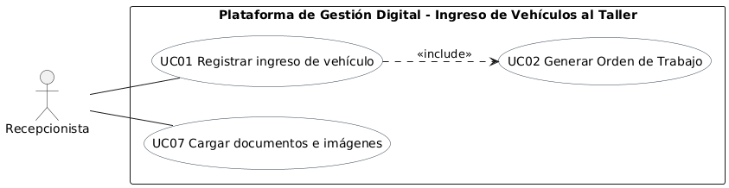
UC01 – Registrar ingreso de vehículo
- Registra la llegada del vehículo al taller ingresando patente, datos del chofer, motivo de ingreso y observaciones. El sistema valida que el vehículo no tenga una OT abierta y permite adjuntar imágenes iniciales. Este registro inicia el proceso formal de atención.
UC02 – Generar Orden de Trabajo (include, automático)
- Una vez registrado el ingreso, el sistema genera automáticamente una OT asociada con estado inicial “Por Asignar”. La OT queda disponible para el Jefe de Taller.
UC07 – Cargar documentos e imágenes
- El recepcionista toma fotografías del vehículo (estado exterior, daños visibles, sellos, documentos) y las adjunta al ingreso. Esto provee evidencia para futuras disputas y auditorías internas.

B) Actor: Jefe de Taller
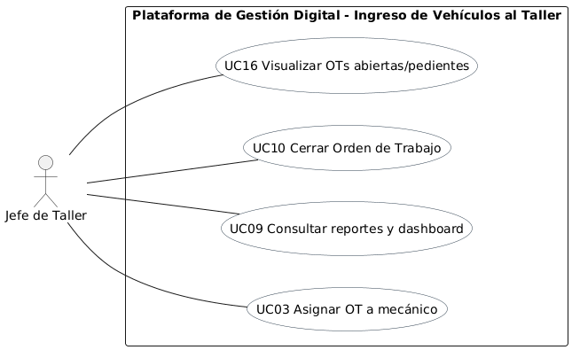
UC03 – Asignar OT a mecánico
- Selecciona una OT en estado “Por Asignar” y designa un mecánico disponible. Define quién será el responsable operativo del vehículo. El sistema registra la asignación en bitácora.
UC09 – Consultar reportes y dashboard
- Accede a métricas operativas del taller: OTs activas, tiempo promedio por etapa, uso de repuestos, productividad por mecánico, vehículos próximos a entrega. Utiliza los informes para gestionar carga y priorización.
UC10 – Cerrar Orden de Trabajo
- Revisa que la OT tenga estados completados, evidencia cargada y repuestos registrados. Si todo es correcto, finaliza la OT y la habilita para la salida. La OT pasa a “Cerrada”.
UC16 – Visualizar OTs abiertas/pedientes
- Muestra una vista consolidada de todas las OTs activas ordenadas por estado, prioridad y mecánico asignado. El Jefe de Taller usa esta pantalla para gestionar la operación diaria y reorganizar equipos.

C) Actor: Mecánico
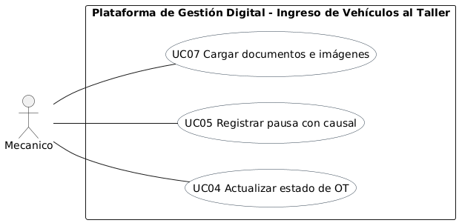
UC04 – Actualizar estado de OT
- Actualiza el estado según el progreso de la reparación: “En diagnóstico”, “En reparación”, “En prueba”, “Finalizada”. El sistema solo permite transiciones válidas. Estos cambios actualizan el dashboard del taller.
UC05 – Registrar pausa con causal
- Cuando la reparación se detiene, el mecánico selecciona un motivo (ej.: falta de repuesto, espera de aprobación, vehículo en prueba). El sistema registra hora inicio/fin de la pausa y causal.
UC07 – Cargar documentos e imágenes
- Adjunta evidencia fotográfica de fallas, reparaciones realizadas, piezas cambiadas o pruebas finales. Esto es clave para la auditoría interna y validación del cierre de la OT.

D) Actor: Asistente de Repuestos
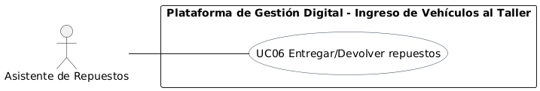
UC06 – Entregar/Devolver repuestos
- Procesa la entrega de repuestos solicitados por mecánicos, validando stock disponible. Si el repuesto se utiliza, se descuenta del inventario. Si se devuelve, el sistema repone el stock. Mantiene historial completo de movimientos.

E) Actor: Guardia de Acceso
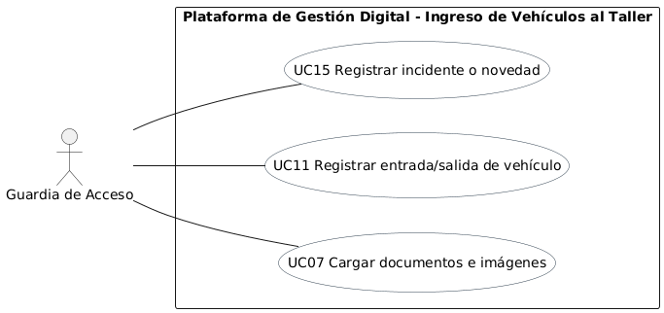
UC11 – Registrar entrada/salida de vehículo
- Gestiona el movimiento físico del vehículo en la planta.
- Entrada: toma fotos, registra hora y valida tipo de vehículo.
- Salida: valida que exista OT cerrada antes de permitir la salida.
UC07 – Cargar documentos e imágenes
- Toma registro fotográfico del vehículo al entrar/salir para evidencias de daños, golpes, sellos o elementos faltantes.
UC15 – Registrar incidente/novedad
- Cuando el guardia detecta golpes, abolladuras, daños o situaciones irregulares, registra el incidente en el sistema, adjuntando imágenes y detalles. Queda vinculado al ingreso del vehículo.

F) Actor: Supervisor de Flota
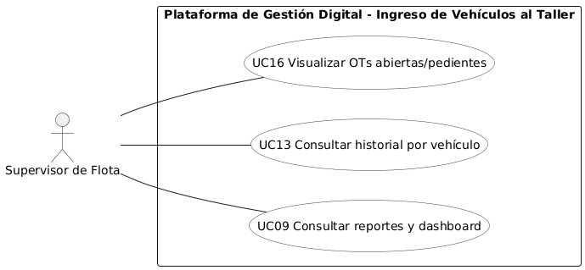
UC09 – Consultar reportes y dashboard
- Accede a reportes de flota: tiempo promedio de reparación, vehículos en taller, métricas de disponibilidad y tiempos críticos. Su enfoque es auditoría y control.
UC13 – Consultar historial por vehículo
- Permite revisar el ciclo de vida completo de cada vehículo: OTs históricas, fallas recurrentes, repuestos usados, incidentes y fotografías cargadas.
UC16 – Visualizar OTs abiertas/pedientes
- Permite monitorear en tiempo real qué vehículos están en el taller, su estado actual y mecánico asignado. Útil para auditorías y coordinación fuera de Santiago.

G) Actor: Administrador
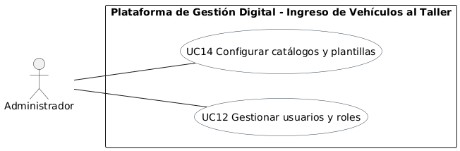
UC12 – Gestionar usuarios y roles
- Crea usuarios, actualiza roles, restablece contraseñas, activa/desactiva cuentas y asigna permisos. Controla completamente el acceso al sistema.
UC14 – Configurar catálogos y plantillas
- Modifica estados de OT, categorías de repuestos, causales de pausa, plantillas de notificación, parámetros globales y cualquier catálogo utilizado por el sistema.

